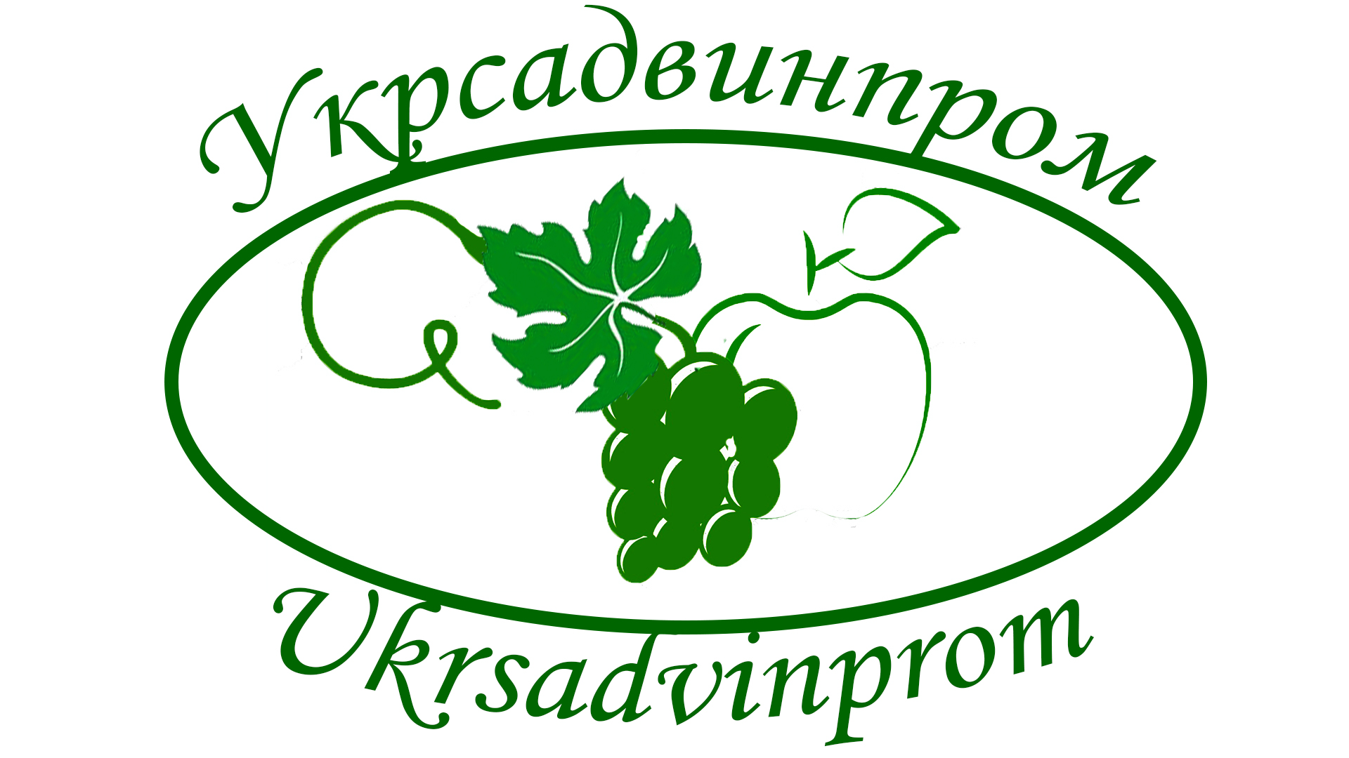
Голові Громадської спілки «Асоціація садівників, виноградарів та виноробів України»
Печко В.С.
тел. 0687039393; (044) 257-42-07.
www.ukrsadvinprom.com
e-mail: ukrsadprom@gmail.com
________________________________________________________________
________________________________

Заява

Я, ____________________________________________________ керівник ______________________________________________________________, ознайомившись з положеннями Статуту Громадської спілки «Асоціація садівників, виноградарів та виноробів України» погоджують з положеннями і зобов’язуюсь його дотримуватись. Цілі та завдання, визначені Статутом поділяю.
Зобов’язуюсь дотримуватись положень Статуту в частині надання інформації щодо планового (фактичного) збору плодово-ягідної продукції, актуальної ціни, сплати членських внесків*, підтримувати постійний інформаційний зв'язок з ГС «Укрсадвинпром» та брати активну участь у діяльності громадської спілки.
У разі порушень мною зазначених положень Статуту в період членства в ГС «Укрсадвинпром», я усвідомлюю і визнаю, що це може стати причиною виключення з ГС «Укрсадвинпром».
Враховуючи вищевикладене, прошу прийняти мене в члени
ГС «Укрсадвинпром».
_______________________________________________________________
(необхідно зазначити площу насаджень в гектарах, а також вказати, що саме вирощується)

__________________________________________________________________

__________________________________________________________________

________________________________\ _________________________________
(назва посади) (П.І.Б. підпис)

«________»__________________ 2017 року
* - членські внески розраховуються виходячи з площі зайнятими під багаторічними насадженнями в розмірі 50 грн за 1 га насаджень – для зерняткових культур, 100 грн за 1 га насаджень – для ягідних, виноградних, кісточкових, горіхоплідних культур та хмелю.

